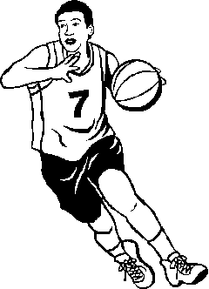Unit 2 lesson 2 page 30

1. Habit (n)= συνήθεια
2. interview (n)= συνέντευξη
3. Interviewer = reporter
4. Guest= καλεσμένος
5. Plus= και
6. to keep fit = κρατιέμαι σε φόρμα
7. profession(n) = job
8. professional=επαγγελματικός
9. professional sports person=επαγγελματίας αθλητής
10. level(n)= επίπεδο
11. play basketball at a professional level=………
12. success (n)= επιτυχία
13. successful = επιτυχημένος
14. career (n)=καριέρα
15. very successful career
16. nearly= σχεδόν
17. win = νικώ. Κερδίζω
18. nearly winning the world cup=……
19. important= σημαντικός
20. become = γίνομαι
21. so famous= τόσο διάσημος
22. I practise a lot= προπονούμαι πολύ
23. Practice (n)= προπόνηση
24. I train very hard= προπονούμαι σκληρά
25. Health(n)= υγεία
26. Healthy =υγιεινός
27. Unhealthy(adj)=ανθυγιεινός
28. Healthily =υγιεινά
29. my family is always behind me= η οικογένεια μου πάντα με στηρίζει
30. in the States = in the United States
31. the world cup =παγκόσμιο κύπελλο
32. I sometimes miss home. =μου λείπει η πατρίδα
33. I am passionate about the game= εχω πάθος για το παιχνίδι
34. Passion (n)= πάθος
35. Talent (n)= talented
36. (adj)= ταλαντούχος
37. as well. = επίσης
38. Recommend=συστήνω
39. pleasure= ευχαρίστηση

**Exercise: 1 Answer the following questions.**

1. How many hours does he practise every day? _____________________________

2. Is the food he eats important? _________________________________________

3. Does he enjoy life in Houston? _________________________________________

4. What does he do in the evenings _? ______________________________________

5. What does he recommend to young children who want to play basketball at a

professional level? ……………………………………………………………………………